PLATTFORMÖKONOMIEIn 5 Schritten zum erfolgreichen Plattformgeschäftsmodell
:
- VON OLIVER GASSMANN, SVEN JUNG, FELIX WORTMANN
- -AKTUALISIERT AM -17:12
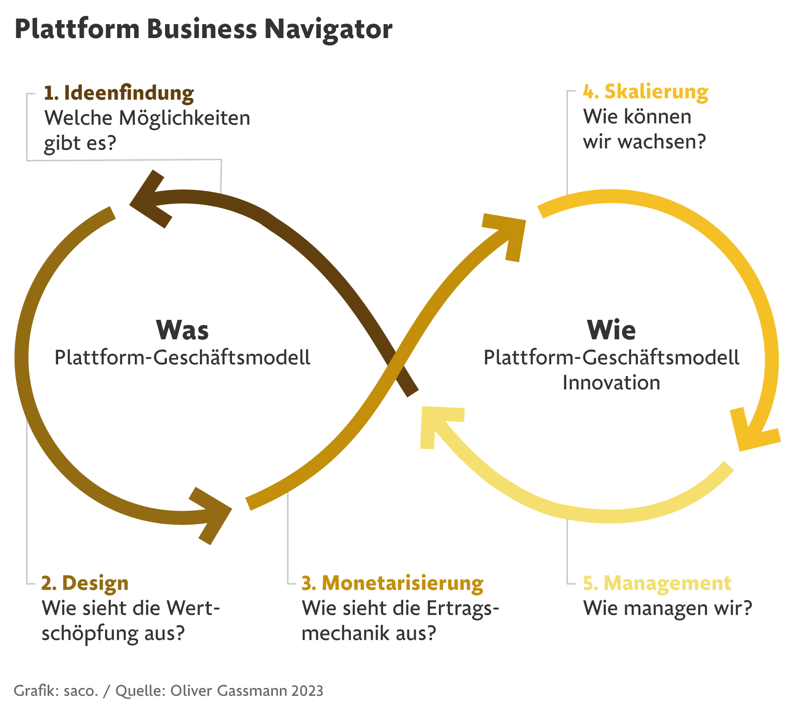

Nicht nur Tech-Giganten wie Amazon, Apple und Google nutzen Plattformgeschäftsmodelle, auch zahlreiche produzierende Unternehmen. Allerdings scheitern viele Versuche, in der Plattformwelt Fuß zu fassen. Doch 80 Prozent der Plattformflops lassen sich vermeiden, wenn die entscheidenden Schritte für den Aufbau, das Design und die Monetarisierung von Plattformen richtig gesetzt werden. Ein Gastbeitrag
- MERKEN
- 0
- 0

4 Min.

Plattformunternehmen wie Amazon, Alibaba, Apple und Google dominieren unsere Wirtschaft, indem sie sich als digitale Intermediäre etabliert haben. Amazon und Alibaba ermöglichen Transaktionen zwischen Verkäufern und Käufern, Apple zwischen App-Entwicklern und -Nutzern und Google zwischen Internetnutzern und Werbetreibenden. Der Erfolg jeder Plattform hängt dabei von Netzwerkeffekten ab: Mehr Nutzer steigern den Plattformwert. Im Fall von Amazon ziehen zusätzliche Käufer aufgrund der größeren Nachfrage zusätzliche Verkäufer an. Zusätzliche Verkäufer wiederum locken aufgrund des größeren und vielfältigeren Angebots zusätzliche Käufer an (). Diese sich verstärkende Dynamik ist für den Erfolg aller Plattformunternehmen entscheidend.
Nicht nur digitale Unternehmen haben den Weg zu Plattformgeschäftsmodellen eingeschlagen. Auch etablierte Unternehmen möchten ihre traditionellen Geschäftsmodelle erweitern oder sogar ihr eigenes Plattformgeschäftsmodell aufbauen. Dennoch tun sich besonders traditionelle Unternehmen mit dieser neuen Art und Weise des Wirtschaftens schwer. Studien zeigen, dass das Gros der Plattforminitiativen scheitert. Als Antwort darauf haben wir am Bosch IoT Lab an der Universität St. Gallen den „Platform Business Navigator“ entwickelt. Auf Grundlage umfangreicher Literaturrecherchen und einer empirischen Untersuchung von mehr als 400 erfolgreichen Plattformen haben wir 88 Muster für Ideenfindung, Design, Monetarisierung, Skalierung und Management von Plattformgeschäftsmodellen identifiziert. Jede erfolgreiche Plattformentwicklung läuft durch diese Phasen.
Ohne im Detail auf die Muster einzugehen, möchten wir fünf zentrale Erkenntnisse vorstellen:
1. Unternehmen beginnen häufig mit der Entwicklung einer Plattform, bevor sie das Plattformkonzept vollständig verstanden haben. Dabei unterscheiden sich Plattformgeschäftsmodelle stark von traditionellen, sogenannten Pipeline-Geschäftsmodellen. Pipeline-Modelle zeichnen sich durch eine lineare Wertschöpfungskette mit einem klaren Wertefluss vom Lieferanten zum Kunden aus. Im Vergleich dazu sind Plattformen Intermediäre, die zwei oder mehr Seiten eines Marktes zusammenbringen. Plattformen stellen die Infrastruktur bereit und setzen die Regeln fest, die wertstiftende Transaktionen ermöglichen. AutoScout24 verkauft auf seinem Marktplatz beispielsweise keine eigenen Autos, sondern bringt „lediglich“ Verkäufer und Käufer zusammen.
2. Das Plattform-Phänomen ist facettenreicher als viele denken. Allzu oft wird sich bei der Ideenfindung nur auf große Plattformen als Inspirationsquelle konzentriert. Mittlerweile sind Plattformen in verschiedenen Nischen in Konsumenten- und Business-2-Business-Märkten zu finden. Unternehmen wie LANXESS, Klöckner & Co. und Schüttflix haben beispielsweise B2B-Marktplätze in ihren Branchen etabliert. Hier werden Chemieprodukte (CheMondis), Stahl und Werkstoffe (XOM-Materials) oder Schüttgüter (Schüttflix) angeboten. Ähnlich wie Android für Smartphones hat CLAAS 365FarmNet für Smart Farming-Anwendungen entwickelt. Bosch arbeitet an ctrlX, einem Betriebssystem und App Store für die Fabrik 4.0. Unternehmen sollten daher in der Ideenfindungsphase nicht nur auf gängige Beispiele schauen, sondern vor allem auf Nischenplattformen, von denen sie lernen können.

3. Bevor Unternehmen sich auf die Reise hin zu einem Plattformgeschäftsmodell begeben, müssen Sie auch verstehen, dass es zwei grundlegend verschiedene Arten gibt. Auf der einen Seite die Transaktionsplattformen (auch Marktplätze genannt) wie eBay und AirBnB, die Käufer/Verkäufer oder. Gastgeber/Reisende zusammenbringen. Auf der anderen Seite gibt es Innovationsplattformen wie Microsoft Windows und Apple iOS, die anderen als Grundlage dienen, um darauf Applikationen zu entwickeln. Im App Store befinden sich Apps, die von unabhängigen Entwicklern stammen und die Funktionalität des iPhones ergänzen.
Die Gestaltung dieser zwei Plattformtypen erfordert unterschiedliche Prinzipien und Entscheidungen. Auf den Transaktionsplattformen steht der Grad der Wertschöpfungstiefe im Mittelpunkt. Zum Beispiel regelt AirBnB den Zahlungsverkehr, während AutoScout24 dies den Käufern und Verkäufern überlässt. Bei Innovationsplattformen geht es insbesondere darum, wie offen die Plattform für externe Entwickler ist. Dürfen Externe den Plattformkern mitentwickeln (siehe Linux) oder darf dies ausschließlich der Plattformbesitzer (siehe Apple)? Wie eigenständig können externe Entwickler Applikationen entwickeln?
4 Langfristig braucht jedes Unternehmen eine solide Ertragsmechanik. Dies gilt ebenso für Plattformunternehmen, obwohl diese die Monetarisierung häufig aufschieben, da sie die Entwicklung von Netzwerkeffekten nicht beeinträchtigen wollen. YouTube oder LinkedIn zeigen, dass es sogar Jahrzehnte dauern kann, bis eine umfassende Monetarisierung erfolgt. Dennoch haben die meisten Plattformen schon von Anfang an eine langfristige Strategie für die Monetarisierung. Entscheidend ist die Entwicklung eines effektiven Erlösmodells, welches auf direkter Monetarisierung (zum Beispiel Nutzer zahlen für Apps) und/oder indirekter Monetarisierung (zum Beispiel sehen Nutzer Videos kostenlos, müssen aber Werbung konsumieren) beruhen kann.

5. Jedes Plattformunternehmen steht vor dem berühmten Henne-Ei-Problem: ohne Nachfrage kein Angebot, ohne Angebot keine Nachfrage. Dabei können Unternehmen auf etablierte Strategien zurückgreifen. Ein Ansatz ist beispielsweise, sich zunächst auf nur eine Seite der Plattform zu konzentrieren, wie es OpenTable tat, indem es anfangs Restaurantbesitzern eine Verwaltungssoftware anbot, bevor es zur zweiseitigen Reservierungsplattform wurde.
Ein weiterer Ansatz ist, vorhandene Ressourcen im Umfeld gezielt zu nutzen. PayPal wurde erst erfolgreich, nachdem es tief in eBay integriert wurde und von dessen Netzwerk profitierte. Abgesehen vom Aufbau von Netzwerkeffekten ist auch das langfristige Management entscheidend, da positive Netzwerkeffekte ins Negative umschlagen können. Plattformen müssen stetig Innovationen vorantreiben, beispielsweise durch neue Elemente in der Customer Journey. Gleichzeitig müssen Plattformen ihre Wettbewerbsposition aktiv verteidigen. Möglichkeiten sind Aufkäufe oder Nachahmung von Funktionen benachbarter Plattformen, um langfristig Netzwerkeffekte aufrechtzuerhalten. Hierbei spielt Vertrauen in die Plattform auch eine zunehmend wichtige Rolle.
Tiefes neuronales Lernen einer modernen KI verändert nochmals dramatisch das Plattformgeschäft: Muster wie Präferenzen, Kaufverhalten, Neigungen werden noch besser erkannt und automatisiert. Matchmaking wird damit noch besser synchronisiert und abgestimmt. Durch moderne Generative AI ist zu erwarten, dass auch die Datennetzwerkeffekte zu einer weiteren Beschleunigung und Automatisierung von Plattformgeschäften führt.

Professor Dr. Oliver Gassmann
Oliver Gassmann ist Professor für Technologie- und Innovationsmanagement an der Universität St. Gallen und leitet das Institut für Technologiemanagement. Er ist einer der meist zitierten Innovationsforscher und Mitglied mehrerer Verwaltungsräte, Gründer von Spin-offs und Keynote Speaker.
Bild: Privat
Quelle: F.A.Z.
Hier können Sie die Rechte an diesem Artikel erwerben.

